Дорогие родители!
Находясь в городе, вы каждый день становитесь участниками дорожного движения. Вы обязаны знать и строго соблюдать Правила дорожного движения. Только так мы защитим себя и наших детей от опасности на дороге – дорожно-транспортных происшествий.

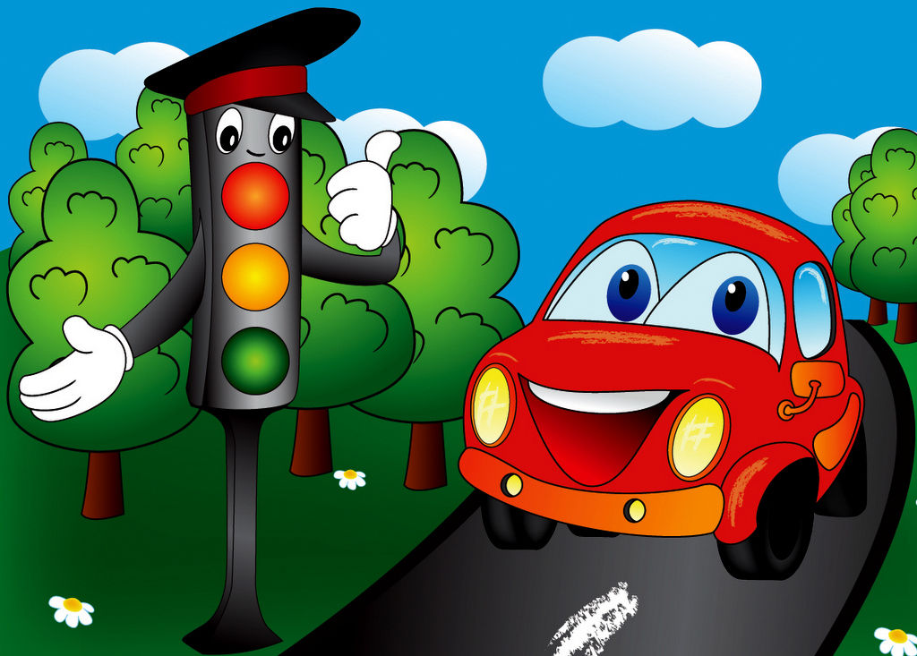

Правила для юного пешехода
1. Ходите по тротуарам, только с правой стороны.
2. Переходите улицу по пешеходному переходу.
3. Переходите улицу на зеленый сигнал светофора.
4. На красный и желтый сигнал светофора нельзя переходить улицу.
5. При переходе дороги посмотрите, нет ли опасности, нет ли рядом машин.
6. Нельзя обходить стоящий автобус – это опасно. Подождите, пока автобус отъедет от остановки.
7. При переходе улицы посмотрите сначала налево, дойди до середины, потом посмотрите направо и продолжите путь.
8. Если переходите дорогу с малышом, крепко держи его за руку.
9. Никогда не перебегайте дорогу перед близко идущим автомобилем.
10. За городом нужно идти по обочине, навстречу транспортному потоку.

